МИНИСТЕРСТВО НАУКИ И ВЫСШЕГО ОБРАЗОВАНИЯ РОССИЙСКОЙ ФЕДЕРАЦИИ
ФЕДЕРАЛЬНОЕ ГОСУДАРСТВЕННОЕ БЮДЖЕТНОЕ ОБРАЗОВАТЕЛЬНОЕ УЧРЕЖДЕНИЕ ВЫСШЕГО ОБРАЗОВАНИЯ «МОСКОВСКИЙ ГОСУДАРСТВЕННЫЙ УНИВЕРСИТЕТ ТЕХНОЛОГИЙ И УПРАВЛЕНИЯ ИМЕНИ К.Г. РАЗУМОВСКОГО (ПЕРВЫЙ КАЗАЧИЙ УНИВЕРСИТЕТ)»
(ФГБОУ ВО «МГУТУ ИМ. К.Г. РАЗУМОВСКОГО (ПКУ)»)
УНИВЕРСИТЕТСКИЙ КОЛЛЕДЖ ИНФОРМАЦИОННЫХ ТЕХНОЛОГИЙ

ДОПУСКАЕТСЯ К ЗАЩИТЕ
Председатель ПЦК специальности 09.02.07 Информационные системы и программирование
_________________ С.С. Кочетков
«_____» _________________2026 г.

ДИПЛОМНЫЙ ПРОЕКТ
на тему: Разработка мобильного приложения с ИИ-помощником для клиентов (на примере сферы генерации видео и оживления пользовательских изображений)
студента группы 090207-9о-пр-22/2
специальности 09.02.07 Информационные системы и программирование
Герман Елизаветы Михайловны

Студент |  | Е.М. Герман
Руководитель |  | Ю.В. Демчишин

Дата защиты «____» ___________ 2026 г.
Оценка: ____________________________
Председатель ГЭК |  | П.Р. Сафиканов

Москва
2026
СОДЕРЖАНИЕ
ВВЕДЕНИЕ 4
1 ТЕОРЕТИЧЕСКАЯ ЧАСТЬ 8
1.1 Исследование предметной области 8
1.1.1 Описание терминологии предметной области 8
1.1.2 Генеративный искусственный интеллект: понятие, принципы работы и области применения 9
1.1.3 Архитектуры нейросетевых моделей генерации изображений и видео 12
1.1.4 Области применения технологий генерации видео 15
1.1.5 Обзор и сравнительный анализ моделей генерации видео 15
1.1.6 Модель искусственного интеллекта, использованная в разработке 17
1.1.7 Преимущества облачной генерации видео из фотографий 18
1.1.8 Уникальность и актуальность разрабатываемого продукта 18
1.2 Анализ и выбор инструментальных средств 19
1.2.1 Критерии выбора инструментальных средств 20
1.2.2 Выбор языка программирования 20
1.2.3 Выбор серверного фреймворка 21
1.2.4 Выбор системы управления базами данных 22
1.2.5 Библиотеки и фреймворки 23
1.2.6 Среда разработки 24
1.2.7 Система контроля версий 25
2 ПРАКТИЧЕСКАЯ ЧАСТЬ 26
2.1 Спецификация программного изделия 26
2.2 Проектирование программного изделия 27
2.2.1 Описание структуры программы 27
2.2.2 Описание и анализ библиотек 29
2.2.3 Описание модели базы данных 29
2.2.4 Обеспечение информационной безопасности 31
2.3 Разработка программного изделия 31
2.3.1 Описание разработки программного продукта 31
2.3.2 Реализация серверных конечных точек и маршрутизации 32
2.3.3 Реализация процесса генерации видео 33
2.3.4 Реализация клиентской части и взаимодействия с сервером 34
2.3.5 Описание пользовательского интерфейса 35
2.3.6 Описание методов разработки и паттернов проектирования 41
2.3.7 Этапы разработки программного кода 42
2.3.8 Возникшие трудности и их решения 43
2.3.9 Развёртывание системы 43
2.4 Тестирование программного изделия 44
ЗАКЛЮЧЕНИЕ 47
СПИСОК ИСПОЛЬЗ ИСТОЧНИКОВ 50
ПРИЛОЖЕНИЕ А 53
ПРИЛОЖЕНИЕ Б 130

ВВЕДЕНИЕ
В последние годы технологии искусственного интеллекта и генеративных нейронных сетей переживают стремительное развитие и проникают в самые разные сферы человеческой деятельности — от науки и медицины до маркетинга и индустрии развлечений. Особое место среди генеративных моделей занимают модели синтеза видео, способные по одной фотографии и краткому текстовому описанию создавать короткие анимированные ролики. Подобные инструменты позволяют «оживлять» статичные изображения, превращая обычные снимки в динамичный визуальный контент.
Растущий спрос на визуальный контент в социальных сетях, рекламе и образовании делает технологии генерации видео всё более востребованными среди широкой аудитории. При этом основным устройством для повседневного создания и потребления контента сегодня является смартфон. Однако большинство сервисов генерации видео доступны преимущественно в виде веб-приложений и предполагают работу за компьютером, что ограничивает их применение в мобильном сценарии.
Это противоречие обуславливает актуальность разработки удобного мобильного приложения, которое предоставляло бы пользователю доступ к генерации видео и оживлению изображений непосредственно со смартфона, а также сопровождало бы его на всех этапах работы в роли своеобразного интеллектуального помощника. Под ИИ-помощником в рамках настоящего проекта понимается программный посредник между пользователем и нейросетевой моделью, который принимает входные данные (фотографию и описание), формирует корректный запрос к модели, контролирует процесс генерации и возвращает готовый результат.
Современные мобильные приложения такого класса строятся по архитектуре «клиент — сервер». Клиентская часть отвечает за графический интерфейс и взаимодействие с пользователем, а серверная — за бизнес-логику, хранение данных, авторизацию и обращение к внешним сервисам генерации. Такой подход позволяет вынести ресурсоёмкие вычисления на сторону сервера и облачного провайдера, оставив на устройстве лёгкий и отзывчивый интерфейс, не предъявляющий высоких требований к аппаратным ресурсам смартфона.
Разрабатываемое приложение «Kling AI» представляет собой клиент-серверную систему с ИИ-помощником, ориентированную на клиентов в сфере генерации видео и оживления пользовательских изображений. Клиентская часть реализована как нативное Android-приложение с графическим интерфейсом на основе Jetpack Compose. Серверная часть разработана на языке Kotlin с использованием фреймворка Ktor и системы управления базами данных PostgreSQL. Генерация выполняется средствами нейросетевой модели Kling 2.1 Standard, доступ к которой осуществляется через программный интерфейс провайдера kie.ai.
Актуальность темы дипломного проекта обусловлена высоким спросом на инструменты генеративного искусственного интеллекта, отсутствием удобных мобильных решений для генерации видео из фотографий, а также практической значимостью разработки клиент-серверных приложений с собственной системой авторизации, учёта ресурсов и интеграцией с внешними нейросетевыми сервисами.
Объектом дипломного проекта является процесс разработки клиент-серверного программного обеспечения для генерации видеоконтента с применением технологий искусственного интеллекта.
Предметом дипломного проекта является мобильное приложение «Kling AI» с ИИ-помощником и его серверная часть, реализующие генерацию видео и оживление пользовательских изображений (технология image-to-video) с применением графического интерфейса пользователя и модели базы данных.
Цель дипломного проекта — разработка мобильного приложения с ИИ-помощником для клиентов в сфере генерации видео и оживления пользовательских изображений, включающего клиентскую часть с графическим интерфейсом пользователя (GUI) и серверную часть с моделью базы данных.
Для достижения поставленной цели необходимо решить следующие задачи:
– проанализировать предметную область, изучить понятие генеративного искусственного интеллекта и принципы работы моделей генерации видео;
– выполнить сравнительный анализ существующих моделей генерации видео и обоснованно выбрать модель для проекта;
– обосновать выбор языка программирования, серверного фреймворка, системы управления базами данных и прочих инструментальных средств по заданным критериям;
– спроектировать архитектуру клиент-серверного приложения и модель базы данных;
– реализовать графический интерфейс пользователя на основе Jetpack Compose;
– разработать серверную часть на фреймворке Ktor с собственной системой авторизации и учётом токенов;
– интегрировать внешний сервис генерации видео kie.ai (модель Kling 2.1 Standard);
– обеспечить информационную безопасность системы, провести тестирование и развёртывание приложения.
Теоретическое значение дипломного проекта заключается в изучении современных подходов к построению клиент-серверных мобильных приложений, принципов работы генеративных нейронных сетей, архитектурного шаблона MVVM и механизмов авторизации на основе технологии JSON Web Token.
Практическая значимость проекта состоит в том, что создан работающий мобильный клиент с собственной серверной частью, реализована система учёта ресурсов, пригодная для монетизации, а решение допускает масштабирование и подключение других моделей генерации без изменения клиента. Полученные результаты могут быть применены при разработке аналогичных мобильных приложений, использующих внешние сервисы искусственного интеллекта, а также использованы в учебном процессе при изучении технологий клиент-серверной разработки.
Структура дипломного проекта включает титульный лист, содержание, введение, теоретическую и практическую части, заключение, список использованных источников и приложения с листингами программного кода клиентской и серверной частей.

ТЕОРЕТИЧЕСКАЯ ЧАСТЬ

Исследование предметной области

Описание терминологии предметной области
Прежде чем приступить к разработке программного изделия, необходимо исследовать предметную область, определить ключевые понятия, изучить принципы работы генеративных нейронных сетей, провести анализ существующих моделей генерации видео и обосновать уникальность и актуальность создаваемого продукта. Предметная область настоящего проекта находится на стыке двух направлений: разработки мобильных клиент-серверных приложений и применения генеративных нейронных сетей для синтеза видео.
– Искусственный интеллект (ИИ) — свойство технических систем выполнять задачи, традиционно требующие участия человека: распознавание образов, обработку естественного языка, генерацию контента.
– Машинное обучение — подраздел искусственного интеллекта, в котором модель не программируется явно, а обучается выявлять закономерности на основе данных.
– Нейронная сеть — математическая модель, состоящая из связанных вычислительных узлов (нейронов), организованных в слои; обучается путём подстройки весов связей.
– Генеративная модель — модель машинного обучения, способная создавать новые данные (изображения, видео, текст, звук), статистически подобные обучающей выборке.
– Генерация видео из изображения (image-to-video) — создание короткого видеоролика на основе исходной фотографии и текстового описания движения; в обиходе — «оживление» изображения.
– Диффузионная модель — тип генеративной модели, обучаемой постепенно удалять шум из зашумлённых данных и таким образом синтезировать новые изображения и видео.
– ИИ-помощник — программный посредник, сопровождающий пользователя при работе с нейросетевой моделью: принимает данные, формирует запрос, контролирует генерацию и предоставляет результат.
– Клиент-серверная архитектура — модель, при которой клиент отправляет запросы, а сервер обрабатывает их, обращается к базе данных и внешним сервисам и возвращает результат.
– Программный интерфейс приложения (API) — набор правил, по которым одна программа обращается к другой; в проекте используется интерфейс в стиле REST поверх протокола HTTP.
– Токен доступа (JSON Web Token, JWT) — подписанный набор данных, удостоверяющий личность пользователя при обращении к защищённым ресурсам.
– Токены генерации — внутренняя условная единица учёта, списываемая за создание видео и определяющая доступный пользователю объём генераций.
– MVVM (Model-View-ViewModel) — архитектурный шаблон, разделяющий данные, логику представления и пользовательский интерфейс.

Генеративный искусственный интеллект: понятие, принципы работы и области применения
Генеративный искусственный интеллект — это класс методов машинного обучения, предназначенных не для классификации или распознавания уже существующих данных, а для создания новых данных, статистически подобных тем, на которых модель обучалась. В отличие от дискриминативных моделей, которые отвечают на вопрос «к какому классу относится объект», генеративные модели отвечают на вопрос «как выглядит правдоподобный новый объект данного типа».
В основе генеративного искусственного интеллекта лежит идея обучения вероятностному распределению данных. В процессе обучения модель просматривает огромное количество примеров (текстов, изображений, видеороликов) и настраивает миллионы или миллиарды внутренних параметров (весов) таким образом, чтобы научиться воспроизводить характерные закономерности и взаимосвязи, присущие обучающей выборке. После обучения модель способна генерировать новые объекты, которых не было в исходных данных, но которые выглядят правдоподобно.
Важным понятием является латентное (скрытое) пространство — внутреннее многомерное представление, в котором модель кодирует существенные признаки данных. Генерация нового объекта сводится к выбору точки в латентном пространстве и её преобразованию в конечный результат (изображение или видео). Управление генерацией осуществляется при помощи условий (англ. conditioning): текстового описания (промпта), исходного изображения или иных параметров, которые направляют модель к нужному результату.
Принципиальное отличие генеративного подхода состоит в том, что модель не просто запоминает обучающие примеры, а выявляет лежащие в их основе закономерности и обобщает их. Благодаря этому она способна создавать оригинальные объекты, отсутствовавшие в обучающей выборке. Качество и разнообразие генерируемых данных напрямую зависят от объёма и репрезентативности обучающей выборки, а также от размера самой модели, измеряемого числом обучаемых параметров. Современные крупные генеративные модели содержат миллиарды параметров и обучаются на огромных массивах данных, что и обеспечивает их выразительные возможности.
Современный генеративный искусственный интеллект применяется в самых разных областях:
– генерация и обработка текста — большие языковые модели (GPT и аналоги), основанные на архитектуре «трансформер»;
– генерация изображений по текстовому описанию — модели Stable Diffusion, DALL·E, Midjourney;
– генерация видео — модели Kling, Runway, Sora, Veo, способные синтезировать движущееся изображение;
– синтез и обработка звука и музыки;
– генерация программного кода и помощь разработчику;
– научные применения — моделирование молекул, поиск новых материалов и лекарств.
Ключевыми технологиями, обеспечившими современный прорыв в области генеративного искусственного интеллекта, стали архитектура «трансформер» (для работы с последовательностями, прежде всего с текстом) и диффузионные модели (для синтеза изображений и видео). Именно диффузионные модели и их сочетание с трансформерами лежат в основе современных сервисов генерации видео, рассматриваемых в настоящем проекте.
Развитие генеративного искусственного интеллекта прошло несколько этапов. Ранние генеративные модели появились в середине 2010-х годов с изобретением генеративно-состязательных сетей и вариационных автоэнкодеров, позволивших впервые синтезировать правдоподобные изображения. Переломным моментом стало появление в 2017 году архитектуры «трансформер», основанной на механизме внимания и обеспечившей качественную обработку последовательностей. На её основе были созданы большие языковые модели, продемонстрировавшие способность генерировать связный текст. Параллельно, на рубеже 2020-х годов, диффузионные модели превзошли генеративно-состязательные сети по качеству синтеза изображений, что привело к появлению массовых сервисов генерации изображений по текстовому описанию.
Современной тенденцией является перенос успешных подходов из области генерации изображений в область генерации видео и объединение диффузионных моделей с архитектурой трансформера. Это позволило создать модели, способные синтезировать связные видеоролики с реалистичным движением. Доступность подобных моделей через облачные программные интерфейсы открыла возможность встраивать функции генерации видео в прикладные приложения, в том числе мобильные, что и реализовано в настоящем дипломном проекте.

Архитектуры нейросетевых моделей генерации изображений и видео
Для понимания принципов работы сервисов генерации видео необходимо рассмотреть основные архитектуры генеративных моделей, развивавшиеся в течение последнего десятилетия. Знание того, как такие модели устроены «под капотом», позволяет осознанно выбирать модель под конкретную задачу.
Генеративно-состязательные сети (GAN). Историческим этапом развития генеративных моделей стали генеративно-состязательные сети, состоящие из двух нейронных сетей — генератора и дискриминатора. Генератор создаёт изображения, а дискриминатор пытается отличить их от настоящих; в процессе состязательного обучения генератор учится создавать всё более правдоподобные изображения. GAN позволили получать качественные изображения, однако их обучение нестабильно, а применение к видео затруднено из-за сложности обеспечения временной согласованности кадров.
Вариационные автоэнкодеры (VAE). Автоэнкодер состоит из кодировщика, сжимающего изображение в компактное представление в латентном пространстве, и декодировщика, восстанавливающего изображение обратно. Вариационные автоэнкодеры обучаются строить упорядоченное латентное пространство, из которого можно генерировать новые объекты. Самостоятельно VAE дают изображения умеренного качества, однако они играют важную вспомогательную роль в современных моделях — отвечают за сжатие данных в латентное пространство и обратное восстановление.
Авторегрессионные трансформерные модели. Отдельный подход к генерации основан на архитектуре «трансформер» и механизме внимания. Такие модели представляют изображение или видео как последовательность элементов и предсказывают каждый следующий элемент на основе предыдущих, подобно тому как языковые модели предсказывают следующее слово. Этот подход хорошо масштабируется и используется в некоторых современных моделях генерации видео, однако нередко сочетается с диффузионным процессом для повышения качества.
Диффузионные модели. Доминирующим подходом к генерации изображений и видео в настоящее время являются диффузионные модели. Их идея заключается в следующем: в процессе обучения к настоящему изображению пошагово добавляется случайный шум до полного его разрушения (прямой процесс), а нейронная сеть обучается выполнять обратную операцию — пошагово удалять шум, восстанавливая изображение (обратный процесс). После обучения генерация начинается со случайного шума, который модель за несколько десятков шагов превращает в осмысленное изображение, ориентируясь на заданное условие — текстовое описание или исходную фотографию.
Латентные диффузионные модели. Поскольку выполнение диффузии непосредственно над пикселями вычислительно дорого, современные модели (например, Stable Diffusion) выполняют процесс шумоподавления не над самим изображением, а над его сжатым латентным представлением, полученным при помощи автоэнкодера. Это многократно снижает вычислительные затраты при сохранении качества и делает генерацию практически применимой.
Генерация видео и временная согласованность. Главная сложность генерации видео по сравнению с генерацией изображений — обеспечение временной согласованности, то есть плавности и непротиворечивости движения между кадрами. Для этого модели генерации видео дополняют пространственную обработку механизмами обработки времени: трёхмерными свёртками и пространственно-временным механизмом внимания, которые позволяют модели «видеть» сразу несколько кадров и согласовывать их между собой. В наиболее современных моделях применяется архитектура «диффузионный трансформер» (Diffusion Transformer), сочетающая диффузионный процесс с механизмом внимания трансформера и обеспечивающая высокое качество и реалистичность движения.
Режим «изображение → видео». В режиме оживления изображения исходная фотография выступает дополнительным условием генерации: она задаёт содержание и композицию первого кадра, а текстовое описание определяет характер движения. Модель синтезирует последовательность кадров, в которой исходное изображение естественным образом приходит в движение. Обобщённо процесс генерации видео в выбранной для проекта модели можно представить как последовательность этапов: кодирование исходного изображения и текстового описания в условия → инициализация случайного латентного представления → итеративное шумоподавление под управлением условий с учётом временных связей между кадрами → декодирование латентного представления в последовательность кадров → сборка итогового видеоролика.
Качество генерации видео зависит от ряда факторов: объёма и разнообразия обучающей выборки, числа параметров модели, количества шагов шумоподавления, а также от качества и однозначности входного условия — исходного изображения и текстового описания. Более крупные модели и большее число шагов генерации, как правило, дают более качественный и реалистичный результат, однако требуют больших вычислительных ресурсов и времени, что напрямую отражается на стоимости генерации. Поэтому при выборе модели для практического приложения важно находить баланс между качеством, скоростью и стоимостью, а не стремиться к максимальному качеству любой ценой. Кроме того, современным моделям свойственны и определённые ограничения: возможны искажения при сложном движении, рассогласование мелких деталей между кадрами и неточная интерпретация неоднозначных текстовых описаний, что необходимо учитывать при формировании ожиданий пользователя.

Области применения технологий генерации видео
Технологии генерации и оживления изображений находят применение в широком спектре областей, что подтверждает практическую значимость разрабатываемого приложения.
– Маркетинг и реклама — быстрое создание видеороликов и анимированных баннеров без привлечения съёмочной группы, что снижает стоимость и сроки производства рекламного контента.
– Социальные сети и блогинг — оживление фотографий и создание короткого видеоконтента, востребованного на современных платформах.
– Электронная коммерция — анимация изображений товаров для повышения вовлечённости покупателей.
– Образование — создание наглядных учебных материалов и визуализаций.
– Индустрия развлечений и кино — создание спецэффектов, концепт-материалов и предварительной визуализации сцен.
– Персональное использование — оживление семейных и архивных фотографий, создание поздравительных роликов.
Общим для всех перечисленных областей является стремление снизить порог входа в создание видеоконтента: технологии генерации позволяют получать результат, ранее требовавший специального оборудования и навыков, при помощи простого описания и исходного изображения. Разрабатываемое мобильное приложение делает эти возможности доступными непосредственно со смартфона, что отвечает потребностям массового пользователя.

Обзор и сравнительный анализ моделей генерации видео
На рынке представлено несколько семейств нейросетевых моделей генерации видео, различающихся архитектурой, качеством, набором режимов и стоимостью. Рассмотрим наиболее значимые из них.
– Kling — семейство моделей китайской компании Kuaishou, построенных на архитектуре диффузионного трансформера. Обеспечивает реалистичное движение и хорошую временную согласованность, поддерживает режимы «текст → видео» и «изображение → видео». Представлено несколькими версиями (Standard, Pro) и поколениями, различающимися качеством и стоимостью.
– Runway Gen-3 / Gen-4 — модели компании Runway, ориентированные на профессиональное применение в видеопроизводстве; обеспечивают высокое качество, но отличаются высокой стоимостью.
– OpenAI Sora — модель компании OpenAI, демонстрирующая очень высокое качество и длительность роликов; ориентирована преимущественно на режим «текст → видео».
– Google Veo — модель компании Google, отличающаяся высоким качеством и поддержкой синхронной генерации звука.
– Pika и Luma Dream Machine — модели, ориентированные на массового пользователя и быструю генерацию коротких роликов при умеренном качестве.
– MiniMax Hailuo и Seedance — модели, делающие акцент на низкой стоимости генерации в пересчёте на секунду видео.
Сравнительный анализ основных моделей генерации видео по ключевым характеристикам приведён в таблице 1.
Таблица 1 – Сравнительный анализ моделей генерации видео
Модель | Режимы | Качество | Звук | Стоимость | Доступность API
Kling 2.1 Standard | фото→видео | 720p, высокое | нет | низкая | да (через kie.ai)
Kling 2.1 Pro | фото→видео | 1080p, высокое | нет | средняя | да (через kie.ai)
Runway Gen-3 | текст/фото→видео | высокое | нет | высокая | да
OpenAI Sora | текст→видео | очень высокое | нет | высокая | ограниченно
Google Veo 3 | текст→видео | очень высокое | да | высокая | ограниченно
Pika | текст/фото→видео | среднее | ограниченно | средняя | да
MiniMax Hailuo | текст/фото→видео | среднее | нет | очень низкая | да
Анализ показывает, что выбор модели зависит от решаемой задачи. Для получения максимального качества и кинематографичности при наличии значительного бюджета предпочтительны Sora, Veo или Runway. Для генерации видео со звуком наилучшим выбором является Veo. Для массового мобильного применения, где важны низкая и прогнозируемая стоимость, доступность программного интерфейса и поддержка режима оживления изображения, оптимальны модели семейства Kling и подобные им бюджетные решения. Для задач, где критична минимальная стоимость в ущерб качеству, могут применяться MiniMax Hailuo или Seedance.

Модель искусственного интеллекта, использованная в разработке
В качестве модели генерации в разрабатываемом приложении выбрана модель Kling 2.1 Standard, доступ к которой осуществляется через программный интерфейс провайдера-агрегатора kie.ai. Данный выбор обусловлен совокупностью факторов, важных именно для мобильного приложения массового назначения.
– Поддержка режима «изображение → видео» (оживление фотографий), являющегося основным сценарием использования приложения.
– Приемлемое качество генерации в разрешении 720p при реалистичной передаче движения.
– Низкая и прогнозируемая стоимость генерации — порядка 0,125 доллара США за пятисекундный ролик и 0,25 доллара за десятисекундный, что позволяет построить понятную систему токенов.
– Наличие стабильного программного интерфейса с постановкой задачи в очередь и опросом её статуса, удобного для серверной интеграции.
– Доступ к модели через единого провайдера kie.ai, что упрощает интеграцию и оплату.
Таким образом, использованная в разработке модель Kling 2.1 Standard представляет собой обоснованный компромисс между качеством генерации, стоимостью и удобством интеграции, оптимальный для поставленных перед проектом задач.

Преимущества облачной генерации видео из фотографий
Выбранный в проекте подход — облачная генерация видео через внешнего провайдера — обладает рядом существенных преимуществ перед попыткой выполнять вычисления непосредственно на устройстве пользователя.
– Отсутствие требований к вычислительной мощности смартфона: все ресурсоёмкие операции выполняются на стороне провайдера.
– Экономия заряда батареи и оперативной памяти устройства, поскольку нейросетевая модель не запускается локально.
– Возможность централизованного обновления и замены модели генерации без переустановки приложения пользователем.
– Единая система учёта ресурсов и контроля доступа на сервере, защищённая от вмешательства со стороны клиента.
– Масштабируемость: подключение новых моделей и режимов генерации затрагивает только серверную часть и не требует изменения клиента.
– Повышение безопасности: секретный ключ доступа к провайдеру хранится исключительно на сервере и недоступен из мобильного приложения.

Уникальность и актуальность разрабатываемого продукта
Уникальность разрабатываемого приложения заключается в сочетании нативного мобильного клиента с собственной серверной частью, реализующей независимую авторизацию по электронной почте, систему токенов и прозрачную интеграцию с внешним провайдером генерации. В отличие от использования готовых backend-платформ, собственный сервер обеспечивает полный контроль над бизнес-логикой, безопасностью и данными пользователей, а также позволяет гибко настраивать экономику токенов и подключать произвольные модели генерации.
Дополнительным элементом новизны является реализация ИИ-помощника, который скрывает от пользователя техническую сложность работы с нейросетевой моделью. Пользователю достаточно загрузить фотографию и при желании указать описание движения — все остальные действия (формирование корректного запроса к модели, постановка задачи в очередь, отслеживание статуса, возврат результата) выполняются автоматически на стороне сервера.
Актуальность продукта подтверждается устойчивым ростом популярности генеративных сервисов и потребностью пользователей в доступном мобильном инструменте генерации видео. Согласно отраслевым обзорам, рынок генеративного искусственного интеллекта демонстрирует ежегодный двузначный рост, а видеоконтент остаётся наиболее востребованным форматом в социальных сетях. Архитектура предложенного решения позволяет в дальнейшем расширять функциональность: подключать платёжные системы, добавлять новые модели и режимы генерации, развивать реферальную программу и систему лояльности.
Следует подчеркнуть, что разработанное решение не дублирует существующие сервисы, а решает конкретную прикладную задачу — предоставление доступа к генерации видео с мобильного устройства через простой и понятный интерфейс при сохранении полного контроля над данными и затратами на стороне собственного сервера. Подобный подход выгодно отличает проект как от прямого использования веб-сервисов генерации, неудобных в мобильном сценарии, так и от приложений, целиком зависящих от сторонних backend-платформ. Сочетание самостоятельной серверной части, продуманной системы учёта ресурсов и удобного мобильного клиента делает продукт целостным и готовым к практическому применению и дальнейшему развитию.

Анализ и выбор инструментальных средств
Выбор инструментальных средств разработки является важным этапом, определяющим качество, надёжность и сроки создания программного изделия. Чтобы сделать выбор обоснованным, а не интуитивным, для каждой группы средств были определены критерии оценки, после чего рассматриваемые варианты сопоставлялись по этим критериям. В качестве шкалы оценки использовалась пятибалльная система, где 5 — полное соответствие критерию, 1 — несоответствие.

Критерии выбора инструментальных средств
Для сравнения технологий были выработаны следующие основные критерии оценки, отражающие требования настоящего проекта:
– единство технологического стека — возможность использовать одну технологию для клиента и сервера;
– производительность и поддержка асинхронности;
– безопасность и надёжность (в том числе типобезопасность);
– зрелость и развитость экосистемы, наличие библиотек;
– качество документации и поддержки сообществом;
– порог входа и удобство разработки;
– соответствие задаче (для мобильной разработки, серверной разработки или хранения данных).

Выбор языка программирования
При выборе языка программирования рассматривались языки, пригодные для разработки мобильного приложения и серверной части: Kotlin, Java, Dart (в связке с фреймворком Flutter) и JavaScript/TypeScript (в связке с платформой Node.js). Каждый из них обладает своими достоинствами и недостатками.
Java — зрелый и широко распространённый язык, исторически основной для платформы Android, обладающий огромной экосистемой. Однако он отличается многословностью, не имеет встроенной защиты от null-значений и поддерживает асинхронность менее удобными средствами по сравнению с корутинами Kotlin.
Dart с фреймворком Flutter позволяет создавать кроссплатформенные мобильные приложения, однако он менее пригоден для разработки серверной части и не является нативным для платформы Android. JavaScript/TypeScript с платформой Node.js удобен для серверной разработки, но для нативного мобильного клиента под Android подходит хуже, чем Kotlin.
Kotlin — современный статически типизированный язык, официально рекомендованный компанией Google для разработки под Android. Его ключевое преимущество в рамках проекта — возможность использовать единый язык как для мобильного клиента, так и для серверной части, что упрощает сопровождение и позволяет переиспользовать структуры данных. Kotlin обеспечивает безопасность работы с null-значениями, удобную асинхронность на основе корутин, лаконичный синтаксис и полную совместимость с экосистемой Java. Результаты сравнения языков программирования по выработанным критериям приведены в таблице 2.
Таблица 2 – Сравнение языков программирования (по пятибалльной шкале)
Критерий | Kotlin | Java | Dart/Flutter | JS/Node
Пригодность для нативной Android-разработки | 5 | 4 | 3 | 2
Единый язык для клиента и сервера | 5 | 4 | 2 | 4
Безопасность типов и работа с null | 5 | 3 | 4 | 2
Удобство асинхронного программирования | 5 | 3 | 4 | 4
Лаконичность синтаксиса | 5 | 2 | 4 | 4
Развитость экосистемы | 5 | 5 | 4 | 5
Поддержка со стороны Google | 5 | 4 | 4 | 2
Итоговая оценка (сумма) | 35 | 25 | 25 | 23
По результатам сравнения язык Kotlin набрал наибольшую итоговую оценку и был выбран в качестве основного языка программирования для всего проекта — как для клиентской, так и для серверной части.

Выбор серверного фреймворка
Для разработки серверной части рассматривались фреймворки Ktor, Spring Boot (язык Kotlin/Java), Express (платформа Node.js) и FastAPI (язык Python). Поскольку язык проекта — Kotlin, предпочтение отдавалось решениям, использующим этот язык.
Spring Boot — мощный и многофункциональный фреймворк с обширной экосистемой, однако он отличается высоким потреблением памяти, большим объёмом «магии» и сравнительно высоким порогом входа. Express и FastAPI потребовали бы введения в проект второго языка программирования (JavaScript или Python), что противоречит принципу единства технологического стека.
Ktor — лёгкий асинхронный фреймворк, разработанный компанией JetBrains специально для языка Kotlin. Он построен на корутинах, отличается невысоким потреблением ресурсов, простотой и гибкостью, а также использует ту же библиотеку сериализации, что и клиентское приложение. Результаты сравнения серверных фреймворков приведены в таблице 3.
Таблица 3 – Сравнение серверных фреймворков (по пятибалльной шкале)
Критерий | Ktor | Spring Boot | Express | FastAPI
Единство языка с клиентом (Kotlin) | 5 | 5 | 2 | 2
Асинхронность и производительность | 5 | 4 | 4 | 4
Невысокое потребление ресурсов | 5 | 2 | 4 | 4
Простота и порог входа | 4 | 2 | 4 | 5
Гибкость настройки | 5 | 4 | 3 | 3
Развитость экосистемы | 4 | 5 | 5 | 4
Итоговая оценка (сумма) | 28 | 22 | 22 | 22
По совокупности критериев, и прежде всего благодаря единству языка с клиентским приложением и невысокому потреблению ресурсов, в качестве серверного фреймворка был выбран Ktor.

Выбор системы управления базами данных
Для хранения данных рассматривались системы управления базами данных PostgreSQL, MySQL, SQLite и MongoDB. SQLite — встраиваемая база данных, не предназначенная для серверного многопользовательского применения. MongoDB — документоориентированная (нереляционная) база данных, менее удобная для строго структурированных взаимосвязанных данных, характерных для рассматриваемой предметной области. MySQL и PostgreSQL — полноценные реляционные системы; при этом PostgreSQL отличается более строгим соответствием стандартам, богатым набором типов данных (включая встроенную поддержку формата JSON) и развитыми возможностями. Результаты сравнения приведены в таблице 4.
Таблица 4 – Сравнение систем управления базами данных (по пятибалльной шкале)
Критерий | PostgreSQL | MySQL | SQLite | MongoDB
Пригодность для серверного применения | 5 | 5 | 2 | 5
Поддержка реляционной модели и связей | 5 | 4 | 4 | 2
Поддержка типа JSON | 5 | 4 | 3 | 5
Надёжность и соответствие стандартам | 5 | 4 | 4 | 3
Бесплатность и открытость | 5 | 5 | 5 | 4
Итоговая оценка (сумма) | 25 | 22 | 18 | 19
По результатам сравнения в качестве системы управления базами данных была выбрана PostgreSQL как наиболее надёжное и функциональное реляционное решение с открытым исходным кодом.

Библиотеки и фреймворки
Помимо языка, фреймворка и системы управления базами данных, при разработке проекта использован ряд проверенных библиотек, обеспечивающих построение интерфейса, сетевое взаимодействие, работу с базой данных и безопасность. Перечень основных используемых библиотек с указанием их назначения приведён в таблице 5.
Таблица 5 – Используемые библиотеки и фреймворки
Библиотека / фреймворк | Часть системы | Назначение
Jetpack Compose | клиент | построение графического интерфейса
Navigation Compose | клиент | навигация между экранами
Lifecycle / ViewModel | клиент | управление состоянием экранов (MVVM)
Retrofit, OkHttp | клиент | выполнение HTTP-запросов к серверу
kotlinx.serialization | клиент и сервер | сериализация данных в формат JSON
DataStore | клиент | локальное хранение токенов сессии
Coil | клиент | загрузка и отображение изображений
Media3 / ExoPlayer | клиент | воспроизведение сгенерированного видео
Exposed | сервер | доступ к базе данных
HikariCP | сервер | пул соединений с базой данных
java-jwt | сервер | формирование и проверка токенов JWT
jBCrypt | сервер | хеширование паролей пользователей
Применение библиотек Retrofit на клиенте и фреймворка Ktor на сервере обеспечивает асинхронное взаимодействие без блокировки основных потоков. Использование единой библиотеки сериализации kotlinx.serialization на обеих сторонах гарантирует согласованность форматов передаваемых данных. Библиотеки java-jwt и jBCrypt отвечают за безопасность.

Среда разработки
Среда разработки (Integrated Development Environment, IDE) — это комплекс программных средств, объединяющий редактор кода, компилятор, отладчик, систему сборки и инструменты анализа в едином интерфейсе. Для разработки клиентской части использовалась среда Android Studio — официальная среда разработки приложений под Android, созданная на основе платформы IntelliJ IDEA. Она обеспечивает полную поддержку языка Kotlin и инструментария Jetpack Compose, включает встроенный эмулятор Android, средства визуального предпросмотра интерфейса, профилирования и анализа кода.
Среди возможностей Android Studio, использованных в ходе разработки, можно выделить следующие:
– интеллектуальное автодополнение кода и навигация по проекту;
– встроенный эмулятор для запуска приложения на различных версиях Android;
– предпросмотр Compose-интерфейса без полной сборки приложения;
– инструменты анализа кода (Lint), выявляющие потенциальные ошибки;
– встроенная поддержка системы контроля версий Git;
– средства сборки и подписи установочного пакета приложения.
Серверная часть разрабатывалась с использованием среды IntelliJ IDEA и инструментов командной строки. Поскольку обе среды основаны на одной платформе и используют общий компилятор Kotlin, переключение между разработкой клиента и сервера не требовало смены рабочей среды. Развёртывание серверной части выполнялось на сервере под управлением операционной системы Linux (Ubuntu); процессом сервера управляла системная служба systemd, а в роли обратного прокси-сервера и средства терминирования защищённого соединения выступал веб-сервер Nginx.

Система контроля версий
Для управления исходным кодом проекта использовалась распределённая система контроля версий Git, а в качестве удалённого репозитория — сервис GitHub. Система контроля версий обеспечивает хранение полной истории изменений исходного кода, возможность отката к любой предыдущей версии, ведение параллельных веток разработки и совместную работу. Доступ к удалённому репозиторию был организован по протоколу SSH с применением ключевой аутентификации. Каждое значимое изменение фиксировалось в виде отдельного коммита с понятным описанием, что позволяет проследить ход разработки.

ПРАКТИЧЕСКАЯ ЧАСТЬ

Спецификация программного изделия
Программное изделие представляет собой клиент-серверную систему «Kling AI», предназначенную для генерации видео и оживления пользовательских изображений с мобильного устройства под управлением операционной системы Android версии 8.0 и выше. Система состоит из двух взаимодействующих компонентов: мобильного приложения (клиента) и серверной части (бэкенда), обращающейся к базе данных и внешнему провайдеру генерации.
Функциональные требования к системе определяют перечень функций, которые должно выполнять программное изделие. Они приведены в таблице 6.
Таблица 6 – Функциональные требования к системе
№ | Функция | Описание
1 | Регистрация | создание учётной записи по электронной почте и паролю
2 | Авторизация | вход в систему и автоматическое продление сессии
3 | Загрузка фотографии | выбор и отправка исходного изображения на сервер
4 | Запуск генерации | ввод описания и параметров, запуск создания видео
5 | Учёт токенов | списание токенов за генерацию и их возврат при сбое
6 | Просмотр генераций | список генераций пользователя с их статусами
7 | Просмотр результата | воспроизведение готового видео во встроенном плеере
8 | Личный кабинет | просмотр баланса токенов и истории операций
9 | Информация | просмотр справочных блоков и раздела вопросов и ответов
Нефункциональные требования определяют качественные характеристики системы и приведены в таблице 7.
Таблица 7 – Нефункциональные требования к системе
Характеристика | Требование
Производительность | асинхронная обработка запросов, отзывчивость интерфейса
Безопасность | защита персональных данных, паролей и токенов пользователя
Защищённость канала | передача данных по протоколу HTTPS с TLS-сертификатом
Надёжность | устойчивость к сбоям внешнего провайдера генерации
Совместимость | поддержка Android версии 8.0 (API 26) и выше
Сопровождаемость | модульная архитектура, единый язык клиента и сервера
В системе предусмотрена одна основная роль — зарегистрированный пользователь (клиент), которому доступны все функции приложения: генерация видео, просмотр результатов, управление балансом токенов и личным кабинетом. Незарегистрированному пользователю доступен лишь экран входа и регистрации, а также публичные информационные блоки.
Типовой сценарий использования приложения выглядит следующим образом. Пользователь устанавливает приложение, регистрируется по электронной почте и получает стартовый бонус токенов. Затем он переходит к генератору, загружает фотографию, вводит описание желаемого движения и запускает генерацию. Система списывает токены, ставит задачу провайдеру и отображает процесс обработки. По завершении генерации пользователь просматривает готовое видео во встроенном плеере, а в личном кабинете может отслеживать баланс токенов и историю операций. Описанный сценарий определяет состав экранов приложения и логику их взаимодействия.

Проектирование программного изделия
Этап проектирования предшествует написанию программного кода и заключается в определении общей архитектуры системы, её структуры, модели данных и мер обеспечения безопасности. Качественное проектирование снижает трудоёмкость последующей разработки и сопровождения.

Описание структуры программы
Система построена по архитектуре «клиент — сервер». Клиентская часть (мобильное приложение) взаимодействует с серверной частью через программный интерфейс в стиле REST по защищённому протоколу HTTPS. Серверная часть, в свою очередь, обращается к реляционной базе данных PostgreSQL для хранения данных и к внешнему провайдеру генерации видео kie.ai для выполнения нейросетевой обработки. Обобщённая схема взаимодействия компонентов системы выглядит следующим образом: «мобильное приложение → веб-сервер Nginx → серверное приложение Ktor → база данных PostgreSQL и провайдер kie.ai».
Клиентское приложение спроектировано по архитектурному шаблону MVVM (Model-View-ViewModel) с однонаправленным потоком данных. Данный шаблон разделяет приложение на три слоя:
– View (представление) — экраны на Jetpack Compose, отвечающие за отображение состояния и передачу действий пользователя;
– ViewModel (модель представления) — хранит состояние экрана, обрабатывает действия пользователя и обращается к репозиториям;
– Model (модель) — репозитории и источники данных (сеть, локальное хранилище), реализующие бизнес-логику.
Экраны наблюдают за состоянием, которое хранится в объектах ViewModel в виде реактивного потока StateFlow. При изменении состояния интерфейс автоматически перерисовывается. ViewModel обращаются к репозиториям, объединяющим работу с сетью и локальным хранилищем токенов. Такое разделение ответственности упрощает тестирование и сопровождение кода.
Серверная часть разделена на логические слои: слой маршрутов (обработка входящих HTTP-запросов), слой бизнес-логики и сервисов (авторизация, генерация, учёт токенов), слой доступа к данным и слой метаданных схемы базы данных. Для совместимости с клиентом реализован универсальный слой доступа к таблицам, принимающий описание операции и возвращающий результат в едином формате «данные — ошибка».
Разделение системы на слои подчинено принципу единственной ответственности: каждый слой решает строго определённую задачу и взаимодействует только с соседними слоями. Слой представления на клиенте не содержит бизнес-логики и лишь отображает данные; модели представления не знают деталей сетевого взаимодействия, обращаясь к репозиториям; репозитории, в свою очередь, скрывают конкретные источники данных. Аналогично на сервере слой маршрутов не работает напрямую с базой данных, а делегирует операции слою бизнес-логики и доступа к данным. Подобная организация повышает тестируемость, упрощает внесение изменений и снижает связанность компонентов.
Поток данных в системе является однонаправленным. Действие пользователя (например, нажатие кнопки) передаётся из слоя представления в модель представления, которая обращается к репозиторию; репозиторий выполняет сетевой запрос к серверу; сервер обрабатывает запрос, при необходимости обращается к базе данных и внешнему провайдеру и возвращает ответ; полученные данные поднимаются обратно по цепочке и обновляют состояние, на которое реагирует интерфейс. Такая предсказуемая схема движения данных облегчает понимание работы системы и поиск ошибок.

Описание и анализ библиотек
Выбор библиотек для серверной части обусловлен требованиями производительности и надёжности. Фреймворк Ktor построен на корутинах языка Kotlin и обеспечивает асинхронную обработку запросов без блокировки потоков. Библиотека Exposed предоставляет типобезопасный доступ к базе данных, а пул соединений HikariCP обеспечивает повторное использование соединений и снижает накладные расходы на их установление. Для обеспечения безопасности применяются библиотеки java-jwt (формирование подписанных токенов доступа) и jBCrypt (необратимое хеширование паролей с использованием соли).

Описание модели базы данных
Хранение данных реализовано в реляционной системе управления базами данных PostgreSQL. Модель базы данных спроектирована на основе анализа предметной области и включает таблицы учётных записей, профилей, балансов, истории операций, генераций, а также справочные таблицы. Краткое описание основных таблиц приведено в таблице 8.
Таблица 8 – Основные таблицы базы данных
Таблица | Назначение
users | учётные записи пользователей
refresh_tokens | токены обновления сессии и сроки их действия
profiles | профили пользователей
balances | баланс токенов (доступно, потрачено, начислено)
balance_ledger | история движения токенов
generations | записи о генерациях видео и их статусы
generation_models | справочник доступных моделей генерации
token_packages | пакеты токенов для монетизации
content_blocks, faq_items | информационные блоки и вопросы/ответы
signup_ip_log | журнал регистраций для защиты от спама
Связи между таблицами организованы по принципу «один пользователь — много записей»: каждому пользователю соответствует один профиль и один баланс, а также множество записей о генерациях, операциях с токенами и токенах обновления сессии. Схема базы данных в виде диаграммы «сущность — связь» представлена на рисунке 1.
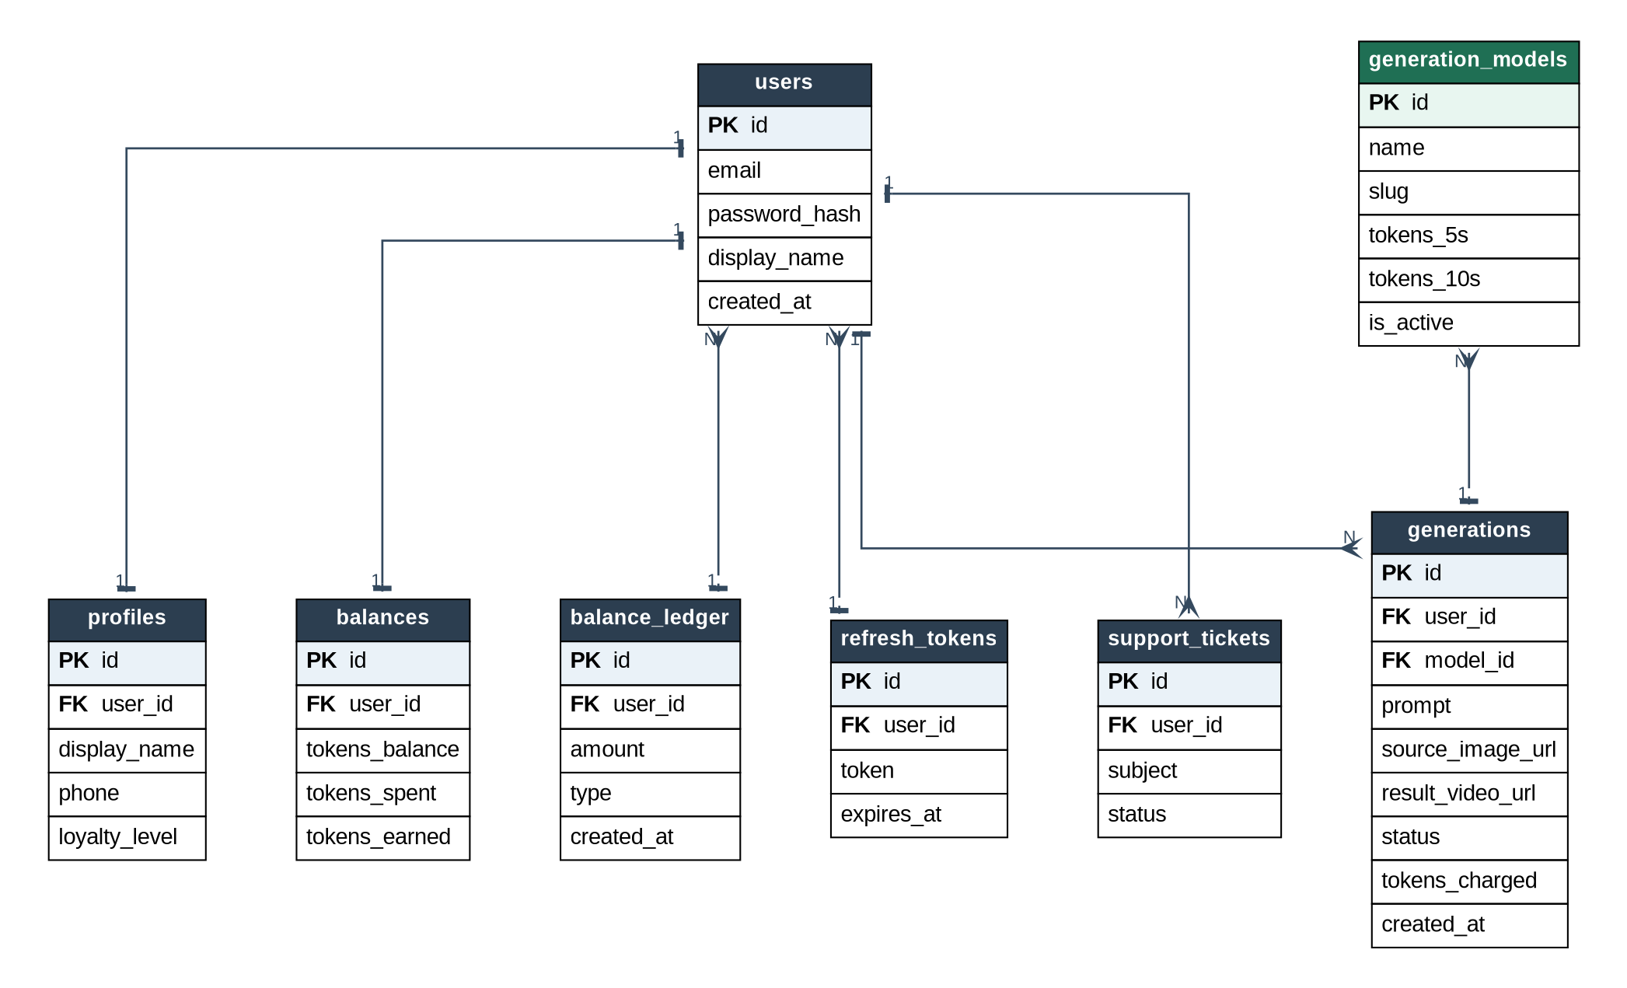
Рисунок 1 – Диаграмма «сущность – связь» базы данных
Каждая таблица описана набором метаданных (имя, тип и ограничения столбцов), на основе которых автоматически создаётся схема базы данных при первом запуске сервера и работает универсальный слой доступа к данным. Таблицы, принадлежащие конкретному пользователю, защищены проверкой прав доступа: выборка и изменение данных разрешены только их владельцу.

Обеспечение информационной безопасности
Безопасность системы обеспечивается комплексом мер на стороне сервера и при передаче данных:
– пароли пользователей хранятся исключительно в виде криптографического хеша, вычисленного алгоритмом BCrypt с применением соли;
– авторизация реализована по схеме с двумя токенами: коротким токеном доступа (JWT, срок жизни 60 минут) и длительным токеном обновления (срок жизни 30 суток), хранящимся в базе данных;
– доступ к защищённым ресурсам проверяется по криптографической подписи и сроку действия токена доступа;
– данные между клиентом и сервером передаются исключительно по защищённому протоколу HTTPS;
– реализована защита от автоматических регистраций путём ограничения числа регистраций с одного IP-адреса за сутки;
– проверка принадлежности данных выполняется на сервере по идентификатору пользователя из токена, а не из тела запроса;
– секретные параметры (пароль базы данных, ключ подписи токенов, ключ доступа к провайдеру) вынесены в защищённый конфигурационный файл и исключены из системы контроля версий.

Разработка программного изделия

Описание разработки программного продукта
Разработка велась поэтапно: вначале была спроектирована и реализована серверная часть, затем — клиентское приложение, после чего выполнена их интеграция, тестирование и развёртывание. Такой порядок позволил вести разработку клиента, опираясь на уже готовый и проверенный программный интерфейс сервера.
Серверная часть реализует набор конечных точек REST API: регистрацию и вход пользователя, обновление и завершение сессии, универсальный доступ к таблицам базы данных, загрузку файлов, запуск генерации и опрос её статуса. При регистрации пользователю автоматически создаются профиль и баланс, на который начисляется стартовый бонус токенов. При запуске генерации сервер рассчитывает стоимость в токенах, проверяет достаточность баланса, ставит задачу провайдеру kie.ai и списывает токены; в случае неудачи токены возвращаются пользователю.
Клиентское приложение реализует экраны входа и регистрации, главный экран с генератором видео, список генераций с отображением их статусов, экран деталей с воспроизведением готового видео, а также личный кабинет с балансом и историей операций. Обращения к серверу выполняются асинхронно, без блокировки интерфейса.
При разработке особое внимание уделялось снабжению кода подробными комментариями на русском языке, поясняющими назначение каждого модуля, класса и нетривиального участка логики. Это повышает читаемость кода, облегчает его сопровождение и делает проект пригодным для использования в учебных целях. Структура каталогов проекта организована в соответствии со слоями архитектуры: отдельно сгруппированы экраны и модели представления, репозитории, сетевой слой, модели данных и вспомогательные компоненты, что упрощает навигацию по проекту и поиск нужного кода.

Реализация серверных конечных точек и маршрутизации
Серверная часть приложения реализована на фреймворке Ktor и обрабатывает входящие запросы при помощи системы маршрутов. Каждой конечной точке программного интерфейса соответствует обработчик, принимающий тело запроса, выполняющий бизнес-логику и формирующий ответ в формате JSON. Маршруты сгруппированы по назначению: маршруты авторизации (/v1/auth/...), универсальный доступ к таблицам (/v1/supa/{table}), генерация (/v1/generation/...) и вспомогательные.
Для проверки подлинности пользователя применяется механизм аутентификации Ktor с использованием токенов JWT. При поступлении запроса к защищённому ресурсу сервер извлекает токен доступа из заголовка запроса, проверяет его подпись и срок действия и определяет идентификатор пользователя. Если токен отсутствует или недействителен, сервер возвращает ответ с кодом ошибки «401 — не авторизован». Идентификатор пользователя, извлечённый из токена, используется для разграничения доступа к данным.
Особенностью реализованной серверной части является универсальный слой доступа к таблицам базы данных. Вместо создания отдельной конечной точки для каждой таблицы реализован единый обработчик, принимающий описание операции — её тип (выборка, вставка, обновление, удаление), условия фильтрации, сортировку и передаваемые значения. На основании метаданных схемы базы данных обработчик формирует безопасный параметризованный SQL-запрос, исключающий возможность внедрения вредоносного кода, выполняет его и возвращает результат в едином формате «данные — ошибка». Такой подход существенно сократил объём серверного кода и обеспечил совместимость с клиентским приложением.
Перечень основных конечных точек программного интерфейса серверной части приведён в таблице 9.
Таблица 9 – Основные конечные точки программного интерфейса
Метод и адрес | Назначение
POST /v1/auth/signup | регистрация нового пользователя
POST /v1/auth/login | вход по электронной почте и паролю
POST /v1/auth/refresh | обновление пары токенов сессии
POST /v1/auth/logout | завершение сессии
POST /v1/supa/{table} | универсальный доступ к таблицам базы данных
POST /v1/generation/upload | загрузка исходного изображения
POST /v1/generation/reconcile | обновление статусов незавершённых генераций
GET /health | проверка работоспособности сервера

Реализация процесса генерации видео
Процесс генерации видео является центральной функцией системы и реализован с учётом того, что нейросетевая генерация выполняется не мгновенно и может занимать от десятков секунд до нескольких минут. По этой причине применена асинхронная модель обработки, при которой запрос на генерацию не блокирует пользователя в ожидании результата.
Последовательность обработки запроса на генерацию выглядит следующим образом. Сначала пользователь загружает исходное изображение, которое сохраняется на сервере и получает публичный адрес. Затем при запуске генерации сервер рассчитывает её стоимость в токенах исходя из длительности ролика и проверяет достаточность баланса пользователя. Если токенов достаточно, создаётся запись о генерации со статусом «в очереди», после чего токены списываются с баланса, а соответствующая операция фиксируется в истории.
Далее сервер формирует запрос к программному интерфейсу провайдера kie.ai, передавая адрес исходного изображения, текстовое описание и параметры, и получает в ответ идентификатор задачи. После этого запускается фоновый процесс периодического опроса статуса задачи. Когда провайдер сообщает об успешном завершении, сервер сохраняет адрес готового видео и переводит запись в статус «успешно». В случае сообщения об ошибке статус меняется на «ошибка», а ранее списанные токены возвращаются пользователю, что обеспечивает справедливость учёта ресурсов. На стороне клиента экран генерации периодически запрашивает у сервера актуальный статус и отображает результат пользователю.
Описанная схема реализует роль ИИ-помощника: пользователь выполняет лишь простое действие — загружает фотографию и при желании вводит описание, — а вся техническая работа по взаимодействию с нейросетевой моделью, учёту ресурсов и обработке ошибок выполняется системой автоматически.

Реализация клиентской части и взаимодействия с сервером
Клиентская часть реализована как нативное Android-приложение с единственной активностью, внутри которой при помощи навигационного графа отображаются все экраны, построенные на Jetpack Compose. Состояние каждого экрана хранится в соответствующем объекте ViewModel и предоставляется интерфейсу в виде реактивного потока; при изменении состояния интерфейс автоматически перерисовывается.
Взаимодействие с сервером инкапсулировано в репозиториях, использующих библиотеку Retrofit. Для каждой группы функций (авторизация, генерации, личный кабинет, каталог) реализован отдельный репозиторий, скрывающий детали сетевых запросов. Токены сессии после успешного входа сохраняются в локальном защищённом хранилище и автоматически добавляются к каждому защищённому запросу. При истечении срока действия токена доступа реализован механизм его прозрачного обновления при помощи токена обновления, не требующий повторного входа пользователя.
Все сетевые операции выполняются асинхронно в корутинах, что исключает блокировку основного потока и подвисание интерфейса. Результат каждой операции оборачивается в единый тип, описывающий либо успешное завершение с данными, либо ошибку с понятным пользователю сообщением, что обеспечивает единообразную и надёжную обработку нештатных ситуаций.

Описание пользовательского интерфейса
Графический интерфейс приложения выполнен в едином тёмном оформлении с акцентным цветом и построен на основе компонентов Material Design. Экран входа и регистрации (рисунок 2) содержит поля ввода электронной почты и пароля и кнопку входа.
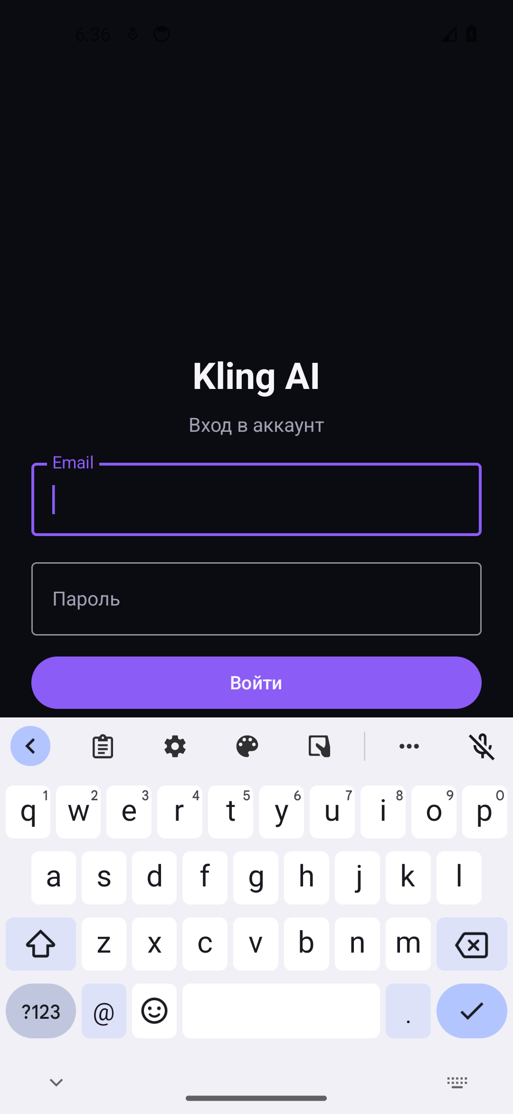
Рисунок 2 – Экран входа в приложение
Главный экран (рисунок 3) содержит приветственные информационные блоки и переход к генератору видео. Экран генератора (рисунок 4) позволяет выбрать модель, загрузить исходное изображение, ввести описание и параметры генерации.
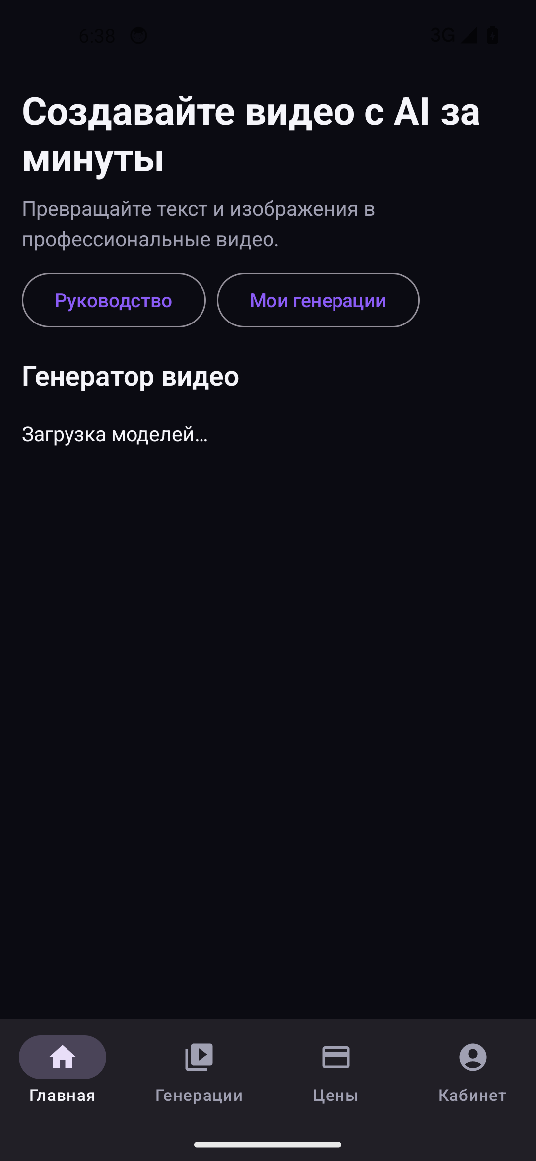
Рисунок 3 – Главный экран приложения
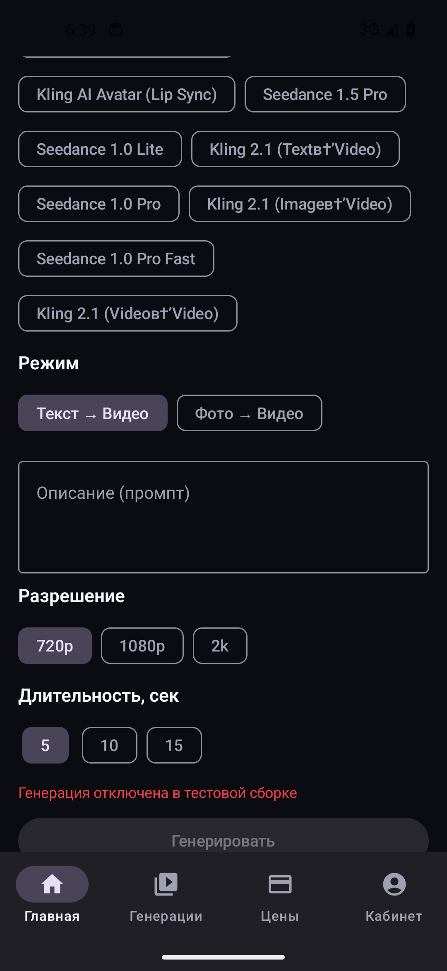
Рисунок 4 – Экран генератора видео
Экран тарифов (рисунок 5) отображает доступные пакеты токенов. Личный кабинет (рисунок 6) содержит сведения о пользователе, баланс токенов и историю операций. Экран генераций (рисунок 7) показывает список созданных пользователем видео с их статусами. Результат сгенерированного видео (рисунок 8).
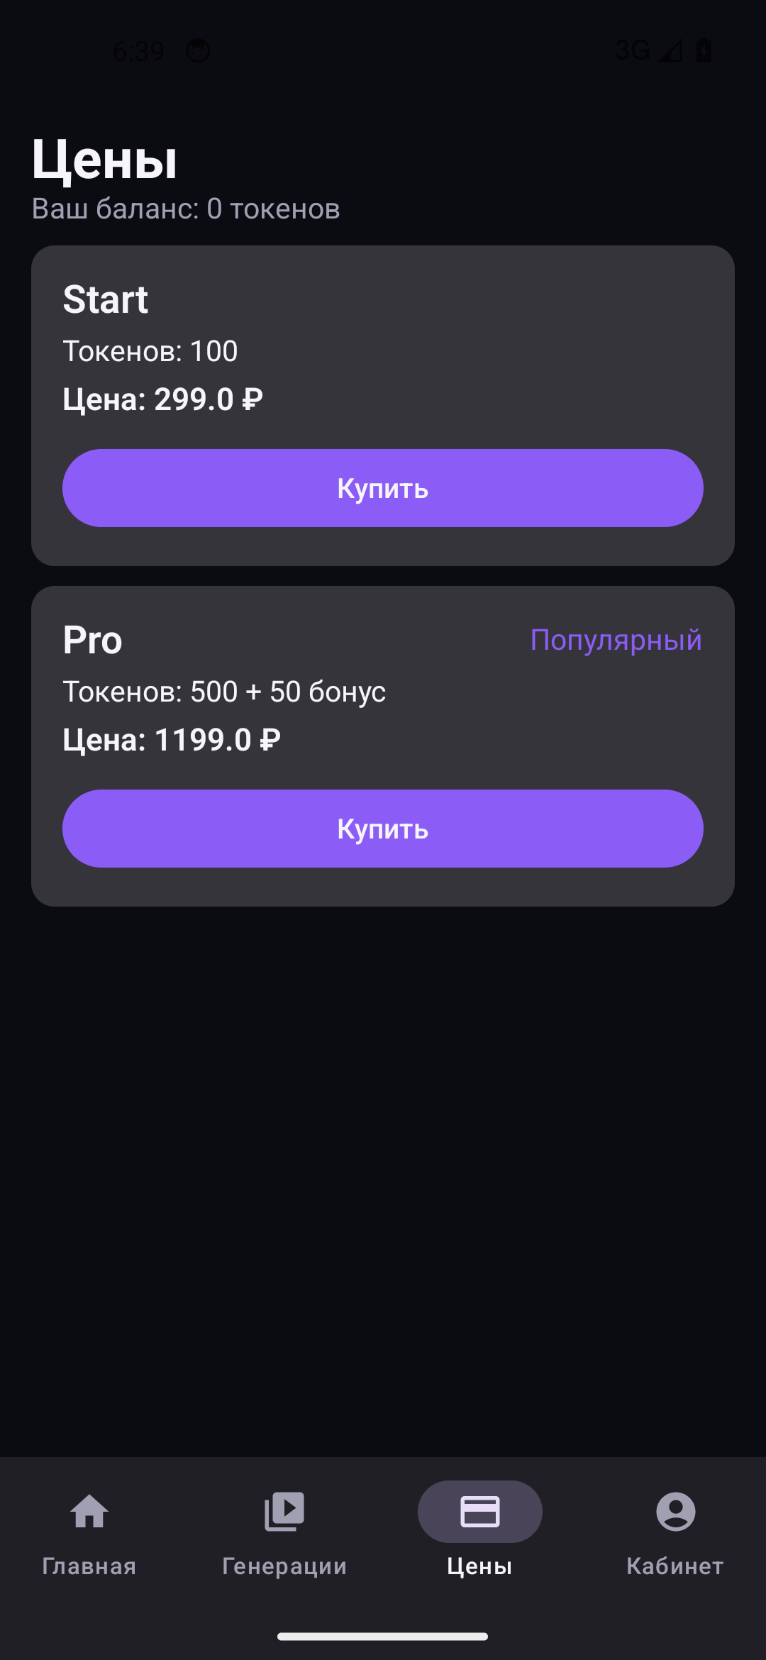
Рисунок 5 – Экран тарифов (пакеты токенов)
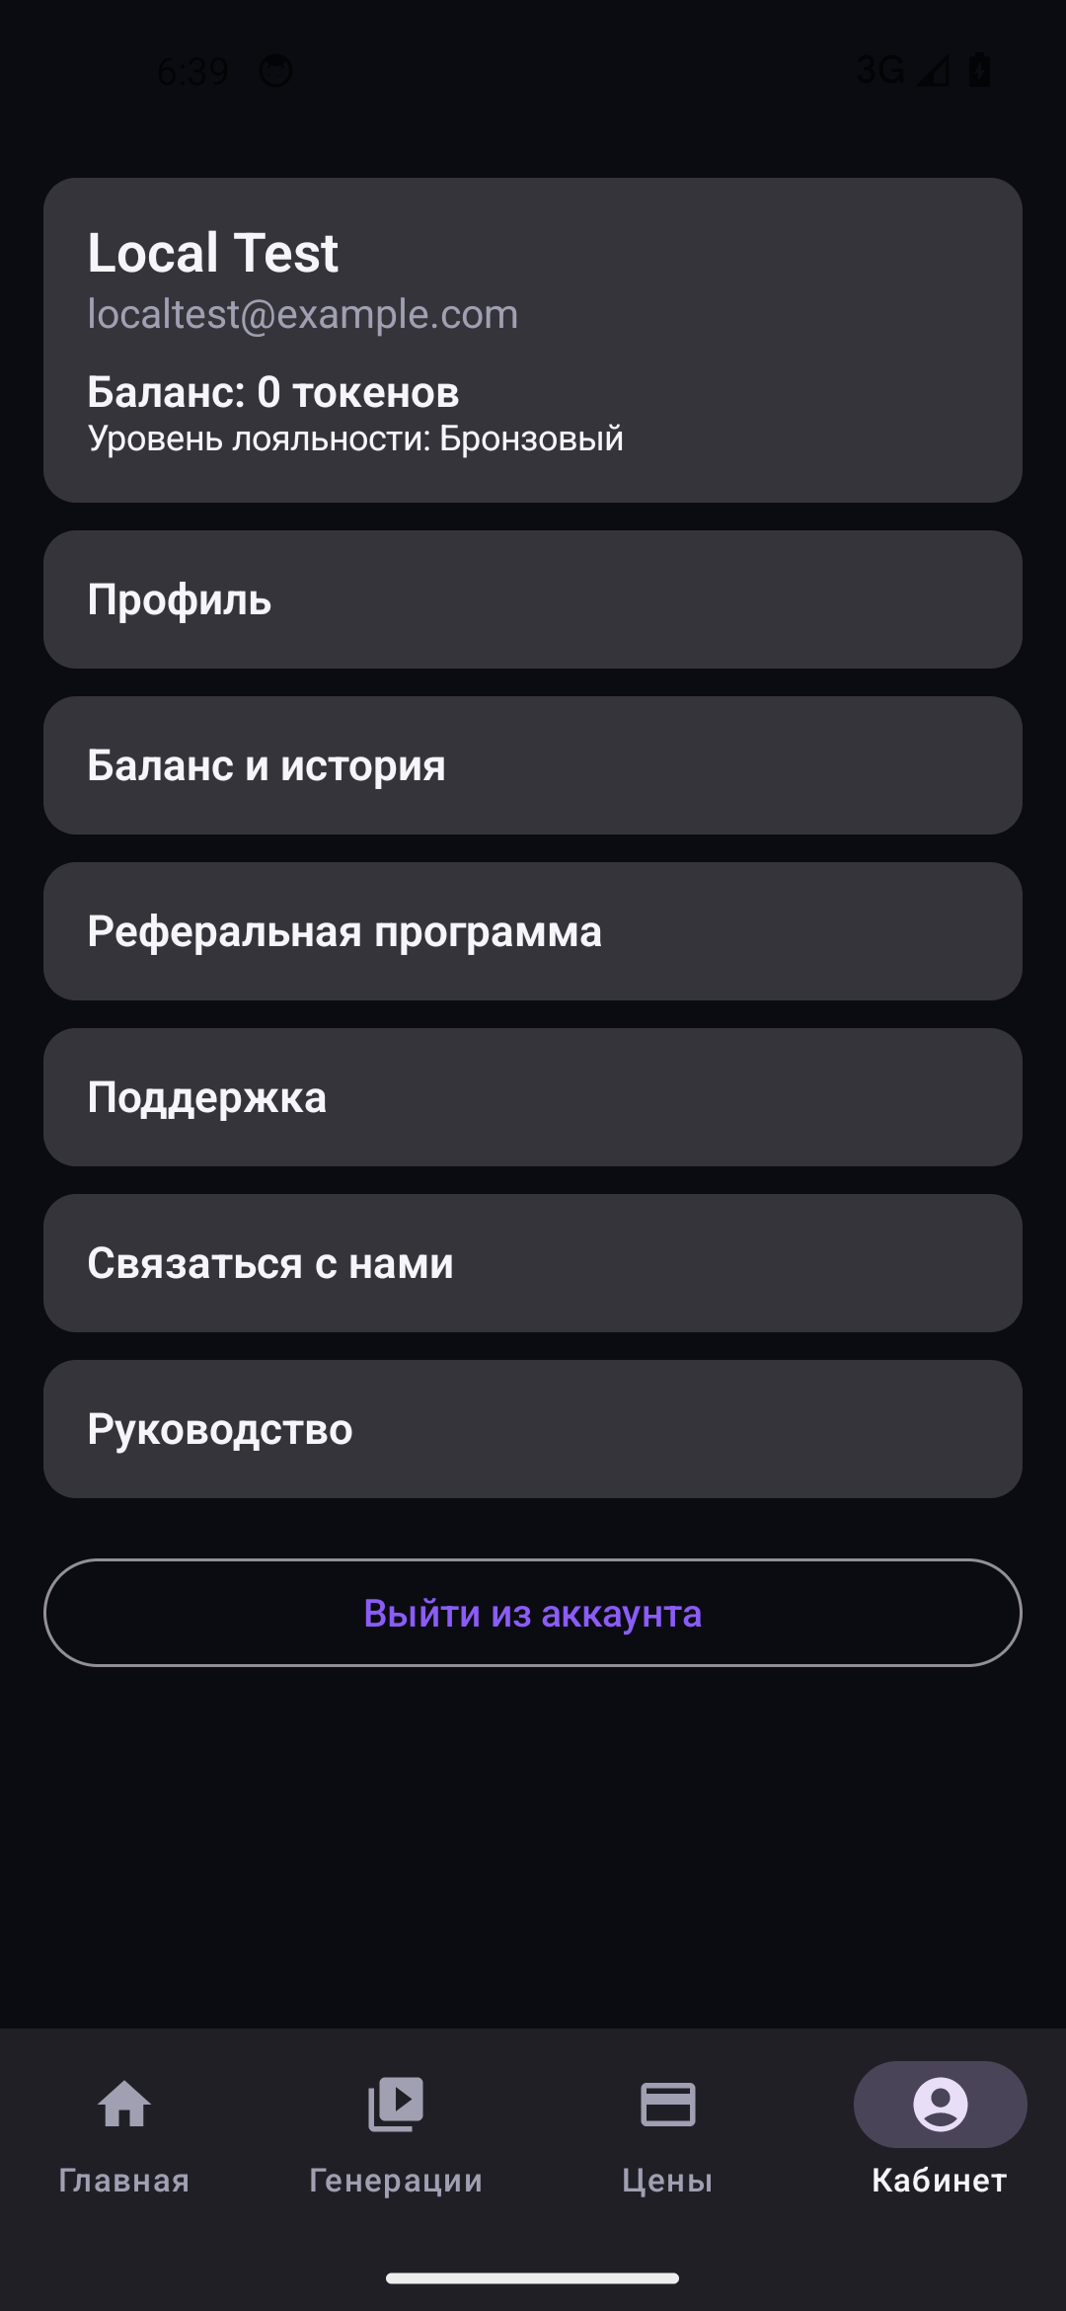
Рисунок 6 – Личный кабинет пользователя

Рисунок 7 – Экран списка генераций

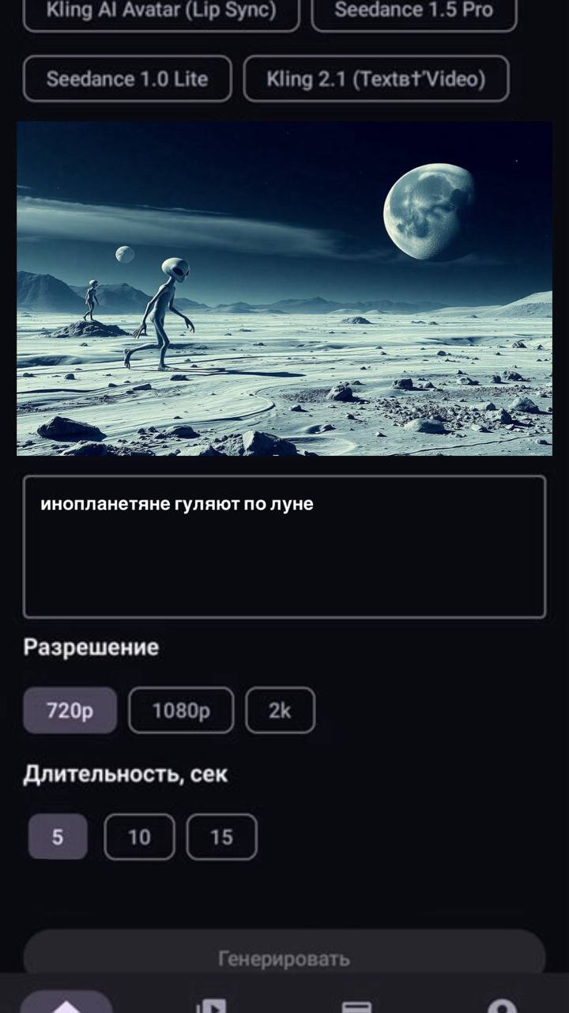
Рисунок 8 – Сгенерированное видео

Описание методов разработки и паттернов проектирования
При разработке программного изделия применялись современные методы и шаблоны проектирования, повышающие качество и сопровождаемость кода.
– MVVM (Model-View-ViewModel) — основной архитектурный шаблон клиентского приложения, разделяющий интерфейс, логику представления и данные;
– Repository (репозиторий) — шаблон, изолирующий источники данных от остальной логики приложения;
– Dependency Injection (внедрение зависимостей) через простой контейнер ServiceLocator;
– реактивный поток данных на основе StateFlow — автоматическое обновление интерфейса при изменении состояния;
– асинхронное программирование на корутинах — выполнение операций без блокировки основного потока;
– единый формат обмена с сервером и обёртка результата (успех или ошибка) для надёжной обработки ошибок.
На серверной стороне применён метод управления схемой базы данных на основе метаданных: структура таблиц описывается единожды, после чего из неё автоматически формируется как сама схема базы данных, так и универсальный слой доступа к ней. Такой подход исключает дублирование описаний и снижает вероятность рассогласования кода и структуры данных.

Этапы разработки программного кода
Разработка программного кода велась последовательно и включала следующие основные этапы.
– Настройка проектов клиентской и серверной частей, подключение зависимостей и конфигурация системы сборки Gradle.
– Проектирование модели базы данных и реализация механизма автоматического создания схемы при первом запуске сервера.
– Реализация подсистемы авторизации: регистрации с проверкой уникальности почты и защитой от спама, входа, обновления и завершения сессии.
– Реализация системы токенов: начисления стартового бонуса, списания за генерацию, ведения истории операций и возврата при сбоях.
– Разработка универсального слоя доступа к таблицам для обеспечения совместимости с клиентским приложением.
– Интеграция с провайдером kie.ai: формирование запроса на генерацию, постановка задачи и периодический опрос её статуса.
– Реализация экранов клиентского приложения на Jetpack Compose и связывание их с серверным API.
– Развёртывание сервера, настройка обратного прокси Nginx, получение TLS-сертификата и настройка защищённого соединения.
– Сборка и подпись установочного пакета приложения с указанием адреса развёрнутого сервера.
На каждом этапе выполнялась проверка работоспособности реализованной функциональности, а изменения фиксировались в системе контроля версий.

Возникшие трудности и их решения
В ходе разработки возник ряд технических трудностей, для каждой из которых было найдено решение.
– В среде разработки оказался заблокирован стандартный сетевой порт протокола SSH. Проблема решена использованием SSH поверх порта 443.
– В исходной сборке приложения был указан локальный адрес сервера, пригодный только для эмулятора. Проблема устранена пересборкой приложения с боевым адресом сервера.
– Отсутствие документации на программный интерфейс прежнего сервера потребовало реконструкции контракта API по исходному коду клиента и реализации совместимого слоя на новом сервере.
– Поскольку нейросетевая генерация выполняется не мгновенно, реализована асинхронная модель с постановкой задачи в очередь и опросом её статуса, а также механизм возврата токенов при неуспешной генерации.

Развёртывание системы
После завершения разработки и тестирования серверная часть была развёрнута на удалённом сервере под управлением операционной системы Linux (дистрибутив Ubuntu). Развёртывание включало несколько этапов: установку среды выполнения и системы управления базами данных, настройку серверного приложения, веб-сервера и защищённого соединения, а также сборку и публикацию мобильного приложения.
На сервере были установлены среда выполнения Java (для запуска серверного приложения, скомпилированного из языка Kotlin), система управления базами данных PostgreSQL и веб-сервер Nginx. Серверное приложение оформлено в виде системной службы systemd, обеспечивающей его автоматический запуск при загрузке сервера и перезапуск в случае сбоя. Конфиденциальные параметры (пароль базы данных, ключ подписи токенов, ключ доступа к провайдеру генерации) вынесены в отдельный защищённый конфигурационный файл.
Веб-сервер Nginx выполняет роль обратного прокси-сервера: он принимает запросы из сети Интернет по защищённому протоколу HTTPS и перенаправляет их внутреннему серверному приложению, а также отвечает за терминирование TLS-соединения. Для домена приложения был выпущен бесплатный TLS-сертификат, обеспечивающий шифрование передаваемых данных. Запросы к программному интерфейсу направляются по специальному префиксу адреса, что позволяет на одном домене разместить и интерфейс, и серверную часть.
Заключительным этапом развёртывания стала сборка мобильного приложения в установочный пакет формата APK с указанием адреса развёрнутого сервера и его цифровая подпись, необходимая для установки на устройства пользователей. Подписанный установочный пакет был размещён для загрузки, что позволяет устанавливать приложение на устройства без использования официального магазина приложений.

Тестирование программного изделия
Тестирование программного изделия проводилось с целью проверки корректности работы функций, соответствия системы предъявленным требованиям и её устойчивости к нештатным ситуациям. Применялись несколько видов тестирования: функциональное, интеграционное и тестирование пользовательского интерфейса.
Функциональное тестирование серверной части выполнялось путём отправки HTTP-запросов к конечным точкам программного интерфейса и анализа полученных ответов. Были проверены основные сценарии работы системы, перечень которых приведён в таблице 10.
Таблица 10 – Результаты функционального тестирования сервера
Проверяемый сценарий | Ожидаемый результат | Итог
Регистрация нового пользователя | создание учётной записи, начисление бонуса | пройден
Вход с верными данными | выдача токенов доступа и обновления | пройден
Вход с неверным паролем | отказ в доступе (ошибка 401) | пройден
Повторная регистрация почты | отказ (ошибка 409) | пройден
Обновление токена сессии | выдача новой пары токенов | пройден
Запрос баланса и каталога | корректные данные пользователя | пройден
Запуск генерации без баланса | отказ с сообщением об ошибке | пройден
Тестирование клиентского приложения проводилось на эмуляторе Android, входящем в состав среды Android Studio. Проверялись переходы между экранами, корректность ввода данных, отображение состояний загрузки и сообщений об ошибках, а также воспроизведение полученного видео. По результатам тестирования была подтверждена корректность работы основных функций системы. Выявленные несоответствия были устранены, после чего приложение собрано в установочный пакет и развёрнуто для распространения.
Интеграционное тестирование заключалось в проверке совместной работы клиента и сервера: выполнялся полный цикл от регистрации в приложении до получения результата генерации, при этом контролировалась корректность передачи данных, обработки токенов авторизации и отображения статусов. Отдельное внимание было уделено проверке нештатных ситуаций: поведению системы при отсутствии соединения с сервером, при недостатке токенов на балансе и при ошибке внешнего провайдера генерации. Во всех случаях система реагировала предсказуемо, отображая пользователю понятные сообщения и не допуская аварийного завершения работы.
Тестирование пользовательского интерфейса проводилось вручную на эмуляторе и было направлено на проверку удобства и корректности отображения экранов на устройствах с различным разрешением. Проверялись читаемость текста, доступность элементов управления, корректность переходов между экранами и отзывчивость интерфейса при выполнении сетевых операций.
Результаты тестирования показали, что разработанная система соответствует поставленным функциональным и нефункциональным требованиям и обеспечивает выполнение полного цикла работы — от регистрации пользователя до получения готового сгенерированного видео. Выявленные в ходе тестирования недочёты были устранены, что подтверждает работоспособность и надёжность созданного программного изделия.

ЗАКЛЮЧЕНИЕ
В ходе выполнения дипломного проекта была разработана клиент-серверная система «Kling AI» с ИИ-помощником, предназначенная для генерации видео и оживления пользовательских изображений с мобильного устройства. Поставленная цель — разработка мобильного приложения с ИИ-помощником для клиентов в сфере генерации видео и оживления изображений, включающего клиентскую часть с графическим интерфейсом пользователя и серверную часть с моделью базы данных, — достигнута в полном объёме.
В процессе работы были решены все поставленные задачи. Изучено понятие генеративного искусственного интеллекта и принципы работы моделей генерации видео, проведён сравнительный анализ существующих моделей и обоснован выбор модели Kling 2.1 Standard. По заданным критериям обоснован выбор языка программирования Kotlin, серверного фреймворка Ktor, системы управления базами данных PostgreSQL и прочих инструментальных средств. Спроектированы архитектура приложения и модель базы данных, реализованы клиентская и серверная части, выполнена интеграция с внешним сервисом генерации видео, обеспечена информационная безопасность, проведено тестирование и развёртывание.
Клиентская часть реализована как нативное Android-приложение на языке Kotlin с графическим интерфейсом на основе Jetpack Compose по архитектурному шаблону MVVM. Серверная часть разработана на фреймворке Ktor с использованием системы управления базами данных PostgreSQL и включает собственную систему авторизации на основе технологии JSON Web Token, учёт токенов и интеграцию с моделью генерации Kling 2.1 Standard через провайдера kie.ai.
Практическая значимость проекта подтверждается работоспособностью развёрнутой системы, обеспечивающей полный цикл взаимодействия пользователя — от регистрации до получения готового видео. Разработанное решение обладает потенциалом для дальнейшего развития: подключения платёжных систем, добавления новых моделей и режимов генерации, развития реферальной программы и системы лояльности, расширения функциональности ИИ-помощника.
В теоретической части работы было изучено понятие генеративного искусственного интеллекта, рассмотрены принципы его работы и области применения, а также проанализированы основные архитектуры нейросетевых моделей генерации изображений и видео — генеративно-состязательные сети, вариационные автоэнкодеры, диффузионные и латентно-диффузионные модели, авторегрессионные трансформеры. Проведённый сравнительный анализ существующих моделей генерации видео по выработанным критериям позволил обоснованно выбрать модель Kling 2.1 Standard как оптимальное по соотношению качества, стоимости и удобства интеграции решение для мобильного приложения массового назначения. Аналогичный подход на основе критериев оценки был применён и при выборе языка программирования, серверного фреймворка и системы управления базами данных, что обеспечило обоснованность принятых технических решений.
В практической части была разработана спецификация программного изделия, спроектированы его архитектура и модель базы данных, реализованы клиентская и серверная части. Клиентское приложение включает экраны входа и регистрации, генератора видео, списка генераций, воспроизведения результата и личного кабинета. Серверная часть реализует регистрацию и авторизацию пользователей, универсальный доступ к данным, учёт токенов и взаимодействие с провайдером генерации. Особое внимание было уделено обеспечению информационной безопасности: хешированию паролей, авторизации на основе токенов, передаче данных по защищённому протоколу и разграничению доступа к данным. Проведённое тестирование подтвердило корректность работы всех основных функций системы.
Перспективы дальнейшего развития системы включают подключение платёжных систем для приобретения токенов, добавление новых нейросетевых моделей и режимов генерации (в том числе генерации видео по текстовому описанию и со звуком), реализацию полноценного диалогового ИИ-помощника, развитие реферальной программы и системы лояльности, а также публикацию приложения в официальном магазине приложений. Модульная архитектура системы и единый технологический стек создают надёжную основу для реализации перечисленных направлений развития без существенной переработки уже созданного программного кода.
В ходе выполнения работы были закреплены и применены на практике профессиональные компетенции в области проектирования и разработки информационных систем: проектирование архитектуры программного обеспечения и модели базы данных, разработка пользовательского интерфейса, реализация серверной логики и программного интерфейса, обеспечение информационной безопасности, тестирование и развёртывание программного изделия, а также работа с системой контроля версий. Отдельным результатом стало освоение принципов работы генеративных нейронных сетей и приобретение навыка интеграции прикладного программного обеспечения с внешними сервисами искусственного интеллекта.
Таким образом, дипломный проект демонстрирует практическое применение современных технологий разработки клиент-серверных мобильных приложений и интеграции с сервисами генеративного искусственного интеллекта, а его результаты могут быть использованы в качестве основы для создания коммерческого продукта или дальнейших исследований в данной области.

СПИСОК ИСПОЛЬЗ ИСТОЧНИКОВ
1. Официальная документация языка программирования Kotlin [Электронный ресурс]. — URL: https://kotlinlang.org/docs/ (дата обращения: 01.06.2026).
2. Официальная документация Jetpack Compose [Электронный ресурс]. — URL: https://developer.android.com/jetpack/compose (дата обращения: 01.06.2026).
3. Официальная документация фреймворка Ktor [Электронный ресурс]. — URL: https://ktor.io/docs/ (дата обращения: 01.06.2026).
4. Документация библиотеки Exposed [Электронный ресурс]. — URL: https://github.com/JetBrains/Exposed/wiki (дата обращения: 01.06.2026).
5. Документация системы управления базами данных PostgreSQL [Электронный ресурс]. — URL: https://www.postgresql.org/docs/ (дата обращения: 01.06.2026).
6. Документация библиотеки Retrofit [Электронный ресурс]. — URL: https://square.github.io/retrofit/ (дата обращения: 01.06.2026).
7. RFC 7519. JSON Web Token (JWT) [Электронный ресурс]. — URL: https://datatracker.ietf.org/doc/html/rfc7519 (дата обращения: 01.06.2026).
8. Документация провайдера генерации kie.ai [Электронный ресурс]. — URL: https://kie.ai/ (дата обращения: 01.06.2026).
9. Руководство разработчика Android [Электронный ресурс]. — URL: https://developer.android.com/guide (дата обращения: 01.06.2026).
10. Документация системы контроля версий Git [Электронный ресурс]. — URL: https://git-scm.com/doc (дата обращения: 01.06.2026).
11. Документация веб-сервера Nginx [Электронный ресурс]. — URL: https://nginx.org/ru/docs/ (дата обращения: 01.06.2026).
12. Документация по корутинам Kotlin [Электронный ресурс]. — URL: https://kotlinlang.org/docs/coroutines-overview.html (дата обращения: 01.06.2026).
13. Гудфеллоу Я. Глубокое обучение / Я. Гудфеллоу, И. Бенджио, А. Курвилль. — М.: ДМК Пресс, 2018. — 652 с.
14. Николенко С. Глубокое обучение. Погружение в мир нейронных сетей / С. Николенко, А. Кадурин, Е. Архангельская. — СПб.: Питер, 2020. — 480 с.
15. Фримен Э. Head First. Паттерны проектирования / Э. Фримен, Э. Робсон. — СПб.: Питер, 2021. — 672 с.
16. Мартин Р. Чистая архитектура. Искусство разработки программного обеспечения / Р. Мартин. — СПб.: Питер, 2020. — 352 с.
17. Гома Х. Проектирование программного обеспечения. Архитектура и системы реального времени / Х. Гома. — М.: ДМК Пресс, 2021. — 560 с.
18. Дейт К. Дж. Введение в системы баз данных / К. Дж. Дейт. — М.: Вильямс, 2019. — 1328 с.
19. Седжвик Р. Алгоритмы на Java / Р. Седжвик, К. Уэйн. — М.: Вильямс, 2020. — 848 с.
20. Жемеров Д. Kotlin в действии / Д. Жемеров, С. Исакова. — М.: ДМК Пресс, 2020. — 402 с.
21. Филлипс Б. Android. Программирование для профессионалов / Б. Филлипс, К. Стюарт, К. Марсикано. — СПб.: Питер, 2022. — 736 с.
22. Документация библиотеки OkHttp [Электронный ресурс]. — URL: https://square.github.io/okhttp/ (дата обращения: 01.06.2026).
23. Документация системы сборки Gradle [Электронный ресурс]. — URL: https://docs.gradle.org/ (дата обращения: 01.06.2026).
24. Руководство по дизайну Material Design [Электронный ресурс]. — URL: https://m3.material.io/ (дата обращения: 01.06.2026).
25. Документация библиотеки kotlinx.serialization [Электронный ресурс]. — URL: https://github.com/Kotlin/kotlinx.serialization (дата обращения: 01.06.2026).
26. Документация пула соединений HikariCP [Электронный ресурс]. — URL: https://github.com/brettwooldridge/HikariCP (дата обращения: 01.06.2026).
27. Рекомендации OWASP по безопасному хранению паролей [Электронный ресурс]. — URL: https://cheatsheetseries.owasp.org/ (дата обращения: 01.06.2026).
28. Удостоверяющий центр Let’s Encrypt [Электронный ресурс]. — URL: https://letsencrypt.org/ru/docs/ (дата обращения: 01.06.2026).
29. RFC 7231. Hypertext Transfer Protocol (HTTP/1.1): Semantics and Content [Электронный ресурс]. — URL: https://datatracker.ietf.org/doc/html/rfc7231 (дата обращения: 01.06.2026).
30. Документация инструментария Jetpack [Электронный ресурс]. — URL: https://developer.android.com/jetpack (дата обращения: 01.06.2026).

ПРИЛОЖЕНИЕ А

ПРИЛОЖЕНИЕ Б

